Потолочная подвесная монорельсовая мишенная установка (ПМУ-80)
Краткое описание и инструкция по монтажу установки.
Подвесная мишенная установка (далее ПМУ) – предназначена тренировок в пулевой стрельбе по движущейся цели из носимого огнестрельного оружия любого типа.
Мишенный щит из сотового поликарбоната или фанеры с закрепленным на нем полиграфическим изображением мишени размером от №4 до №7 - перемещается поперек рубежа со скоростью 1,0 и 2,5м/с, с возможностью остановки посередине.
Установка монтируется в проем стрелкового тира, поперек направлению стрельбы, непосредственно перед пулеуловителем – или в ином подходящем месте.
Два основных крепления установки – в стены, анкерами – справа и слева. Монорельс закрепляется к потолку, в местах стыка его элементов, к заранее установленному профилю.

Внешний вид установки (далее ПМУ) - мишень №4 в крайнем нижнем положении:
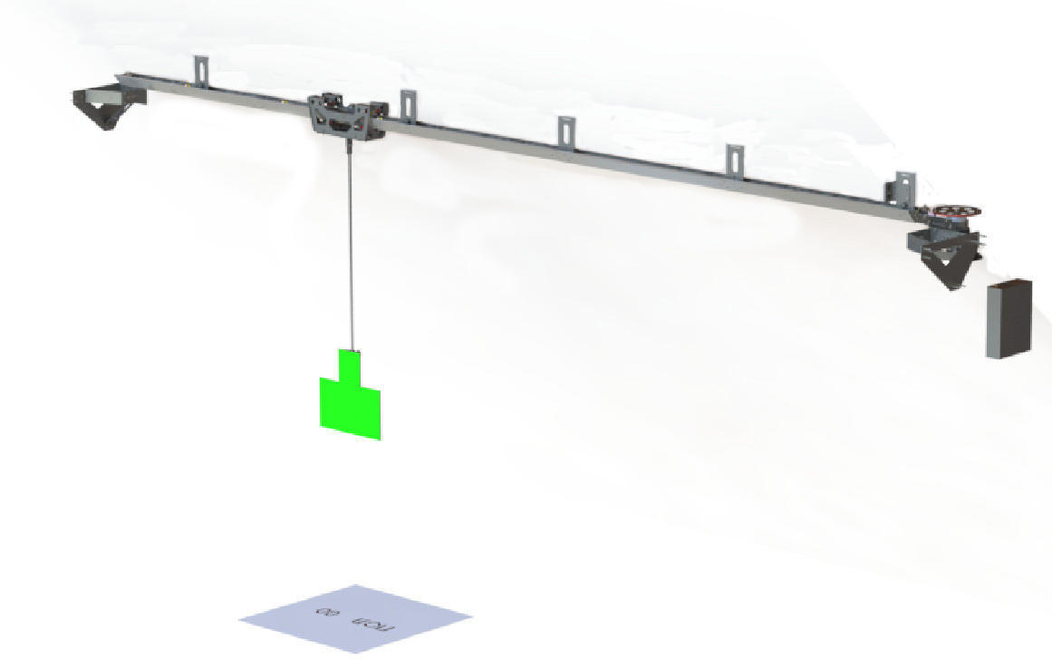
Работой установки управляет микропроцессор, смонтированный в коробке электроники.
Пользователю доступны 10 команд, подача которых вызывает выполнение соответствующих стрелковых упражнений, разной длительности и с разной скоростью движения мишени.
Передача команд осуществляется с помощью радио пульта управления.
Электромотор, находящийся в правой части ПМУ – через тросовую петлю приводит в движение каретку, к которой через штангу с креплением переменной высоты прикрепляется мишень.
Штатное (начальное) положение мишени – справа от стрелка.

Основные габаритные размеры:
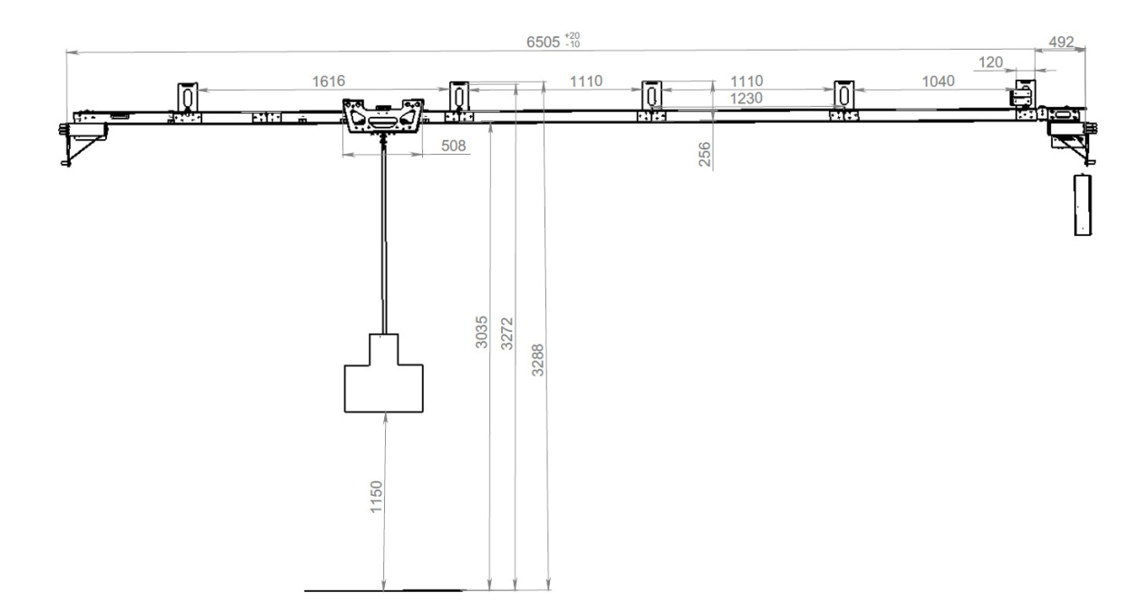
Общая длина может немного регулироваться при сборке (+-5см) за счет пазов в крайних кронштейнах крепления.
Основные узлы ПМУ.
Состав ПМУ:
- Автоматическая лебедка
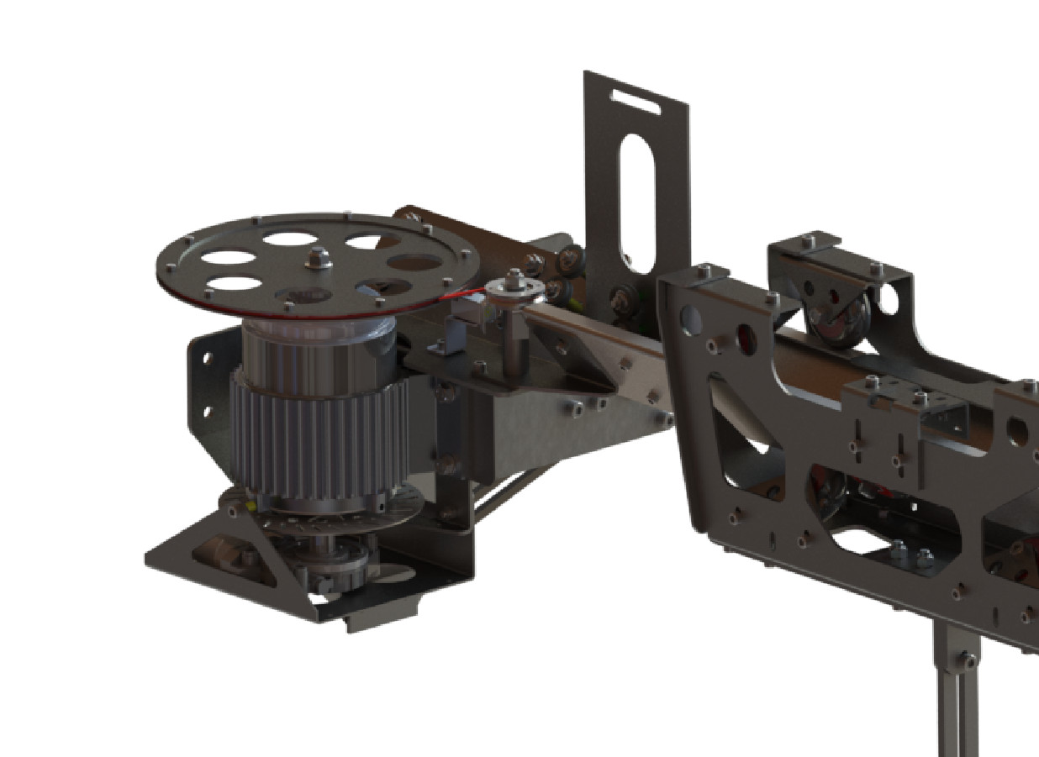
Трехфазный двигатель (48в 500Вт) оснащен эффективными дисковыми тормозами:

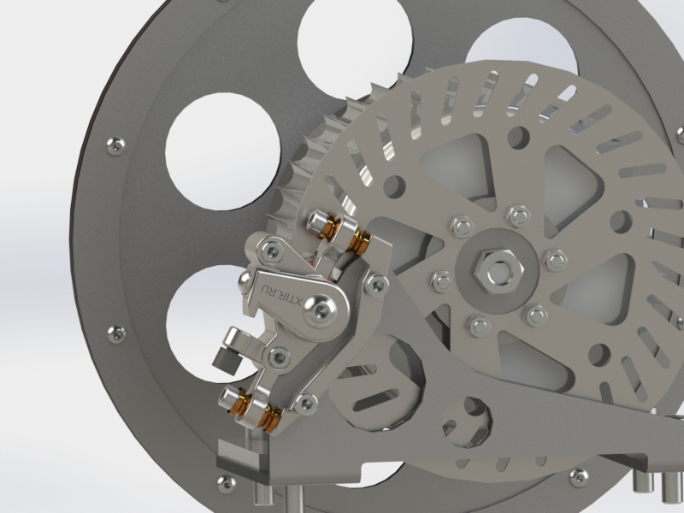

Тормоз приводится в действие электроприводом и предназначен для быстрой остановки каретки в заданных точках траектории движения мишени.

- Каретка
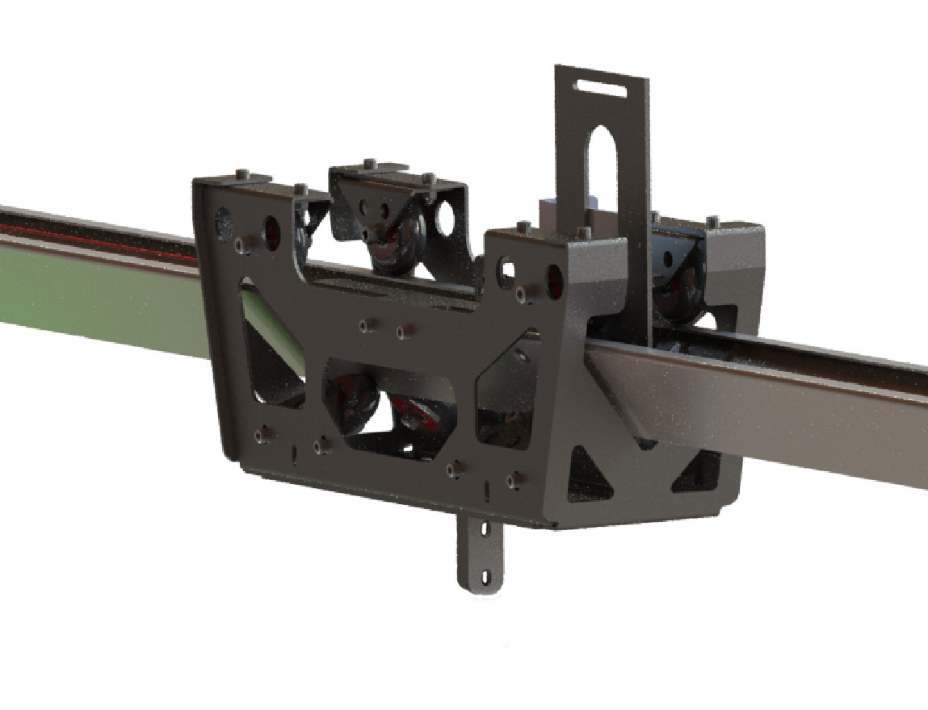
к которой крепится штанга держателя мишени – пруток или арматура 12мм :
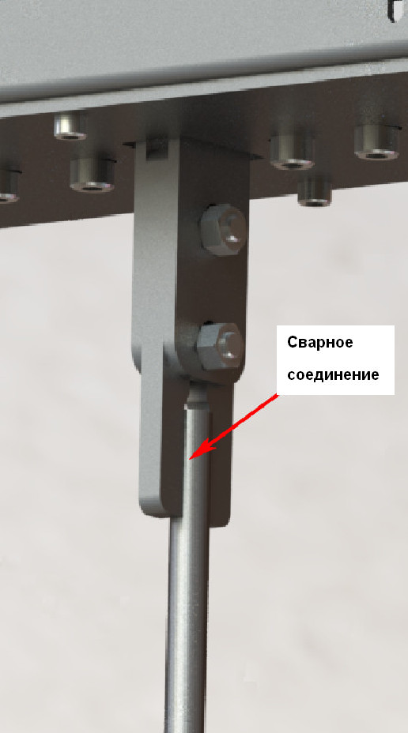

Мишенный щит может быть установлен выше или ниже с помощью простого крепления
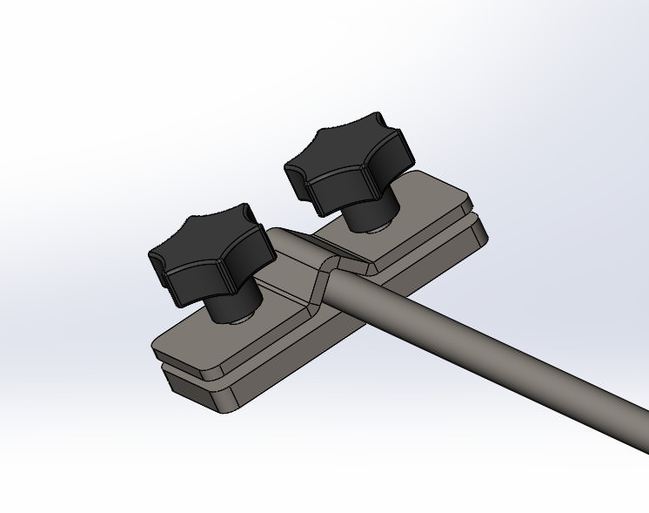

- Автоматический натяжитель троса 1,5мм с усилием около 45кГ:
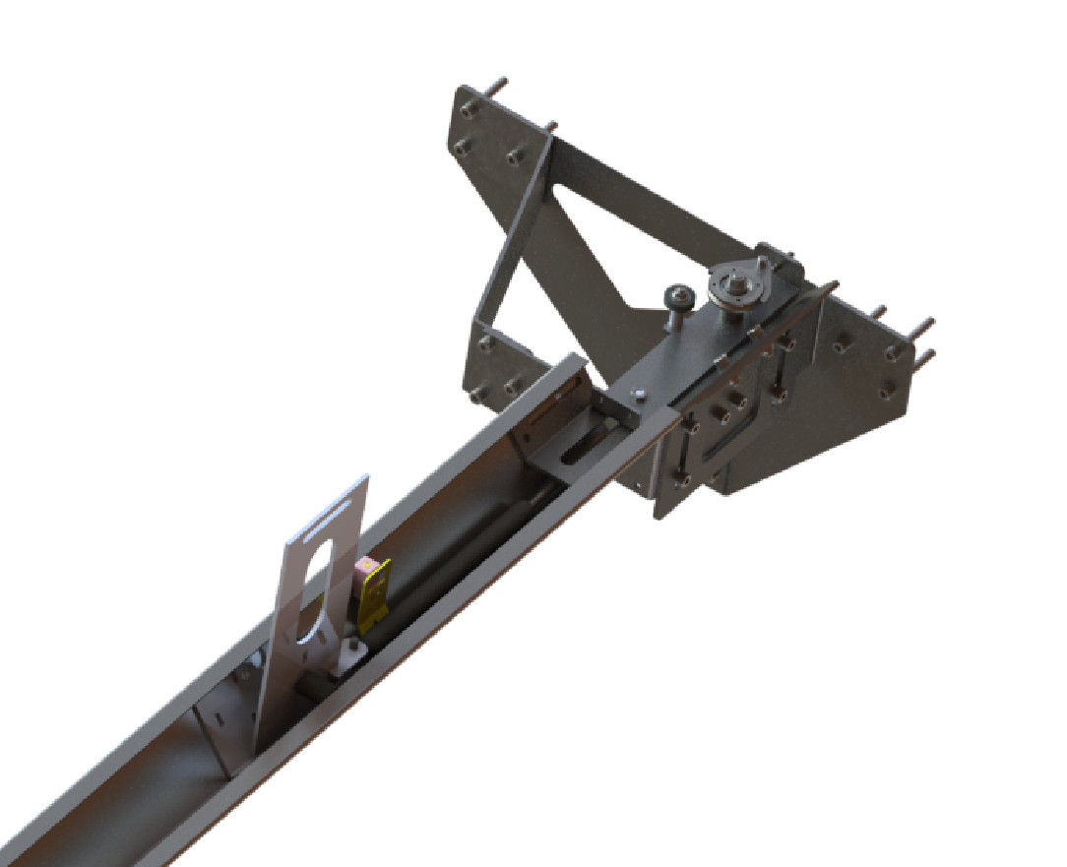

- Ящик с электроникой, который крепится не далее 1 м от лебедки:
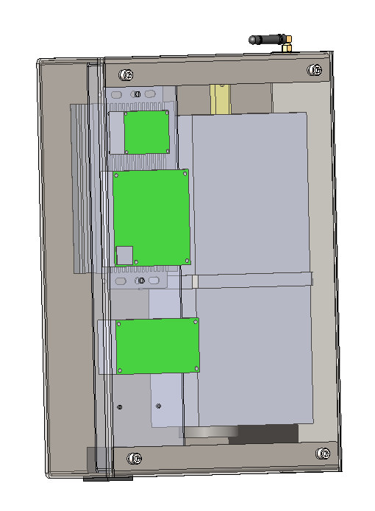

- Система подвеса несущего профиля состоит из:
гнутого из нержавейки 2мм уголка длиной 1230мм:
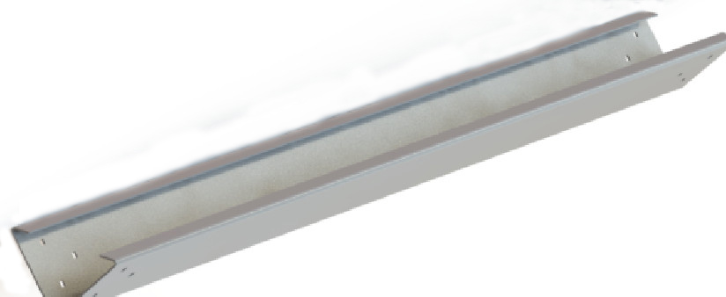

и его подвеса к потолку помещения:

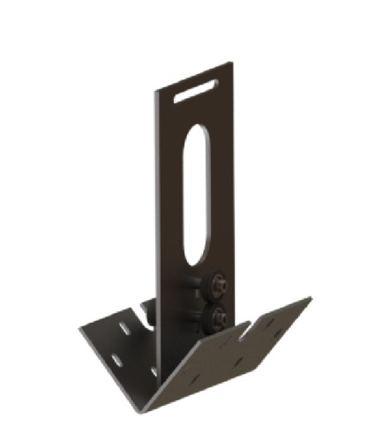

МОНТАЖ УСТАНОВКИ

- Убедитесь, что размеры помещения для монтажа – соответствуют заказанным:
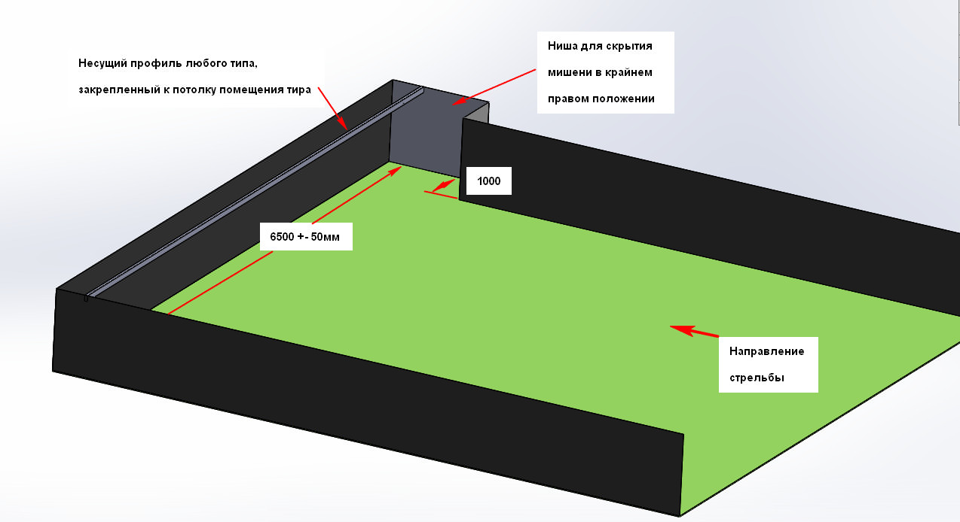

Основной размер – это ширина помещения. Если она более, чем 6550мм, возникнет необходимость делать вставку в монорельс. В комплект входит дополнительный L-1340мм и подвесы к нему - так что максимально возможно увеличить длину трассы до 7890мм или заказать дополнительные элементы профиля.

Желательно иметь ниши справа (около 1м) и слева (около 75см) – для того, чтобы мишень в крайних положениях не была видна стрелку.
Если ниши отсутствуют, возможно сделать «прикрытие» мишени в крайних положениях – например, брезентом, маскировочной сеткой или бронеплитами.
- Осуществить разметку места крепления, ориентируясь на габаритные размеры установки (см. выше).
А) Лебедка в транспортном положении – сложена, приблизительно в такой вид:
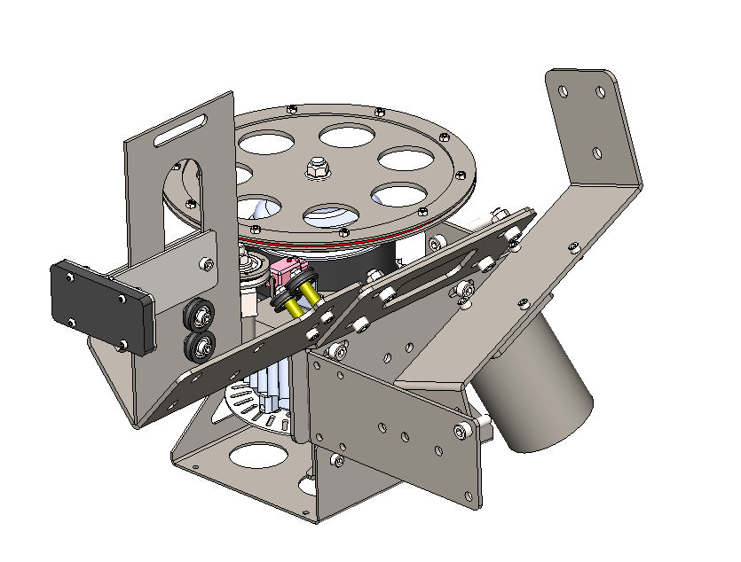
- чтобы разместиться в ящик меньших габаритов.
Привод тормоза (соленоид) – на тросике, длина которого уже отрегулирована.

Б) Для упрощения разметки (и только для этого) – в комплект поставки входят 2 одинаковых шаблона:
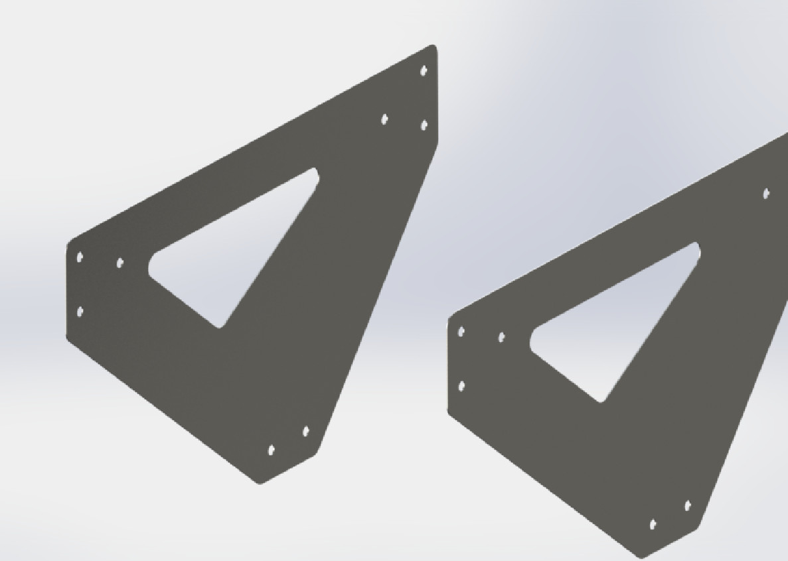

которые следует – вначале приблизительно - разместить на противоположных стенах так, как показано на рисунке, коротким катетом вырезанного треугольника – в сторону стрелков, причем ЛЕВЫЙ шаблон должен быть ниже, чем ПРАВЫЙ, ровно на 20мм, что связано с особенностями конструкции
В) Приведите лебедку в исходное состояние, установив на штатные места 3 болта:
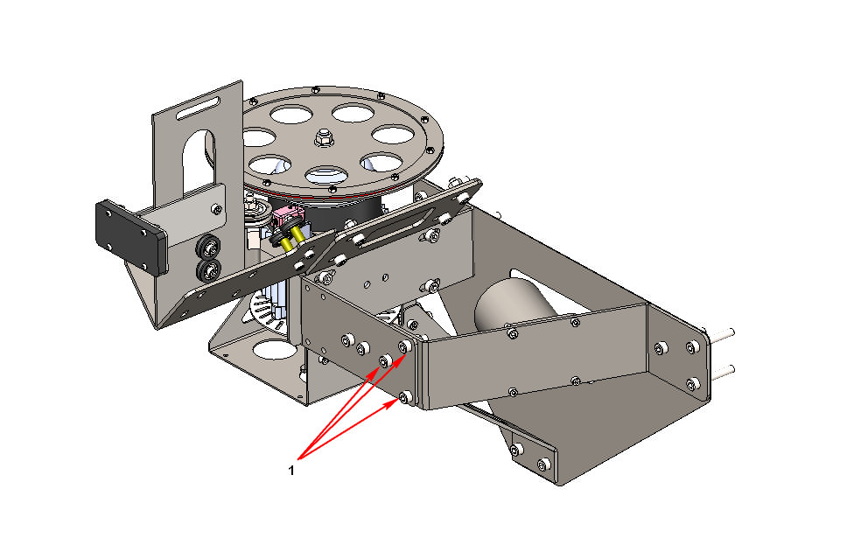

А так же, возможно снятый нижний элемент опоры, пользуясь шаблоном для точного позиционирования подвески.

Г) Установите один из шаблонов (или весь этот узел целиком) -– на стену справа, под потолок, на уровне, который определяется имеющимся уже несущем произвольным профилем, как показано на рисунке ниже.
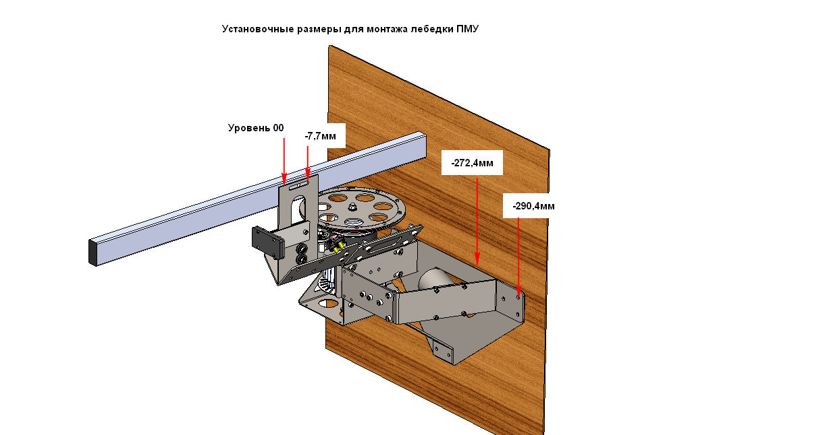

Возможно, имеющийся несущий профиль – установлен не непосредственно на потолок, а немного ниже.

Во всех случаях, важно соблюдать максимально возможную точность установки крепления и использовать при монтаже уровни, заранее натянутые нити и т.п.
Если несущий профиль установлен неточно – каретка при движении будет раскачиваться.

В результате, установленный (возможно в нишу) узел – лебедка ПМУ, должен выглядеть так:
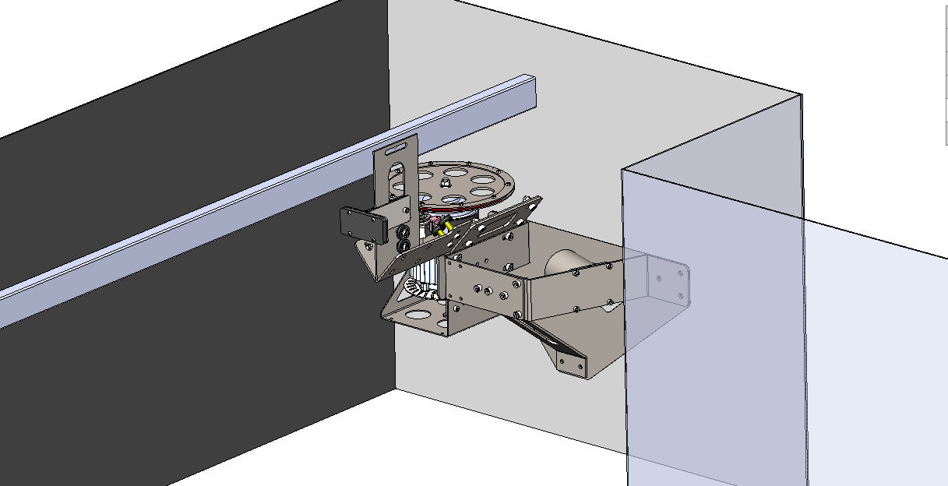

По имеющимся в шаблоне отверстиям – необходимо установить в стене 8 анкеров, диаметром не менее 6мм – и типа, соответствующего материалу стены.

Далее лебедка вместе с шаблоном крепится окончательно:
А) к стене на 8 анкеров (дюбель-болтов и т.п.)
Б) к несущему профилю на болт не менее М8 или сварку.
Варить следует так, чтобы при необходимости на шов могла «встать» углошлифовальная машина (болгарка).
- Лишь после того, как лебедка закреплена, можно приступать к монтажу трассы, начиная с элемента профиля №1, в следующей последовательности:
А) Вставьте и закрепите элемент №1 (необходимые болты уже стоят в нужных отверстиях)
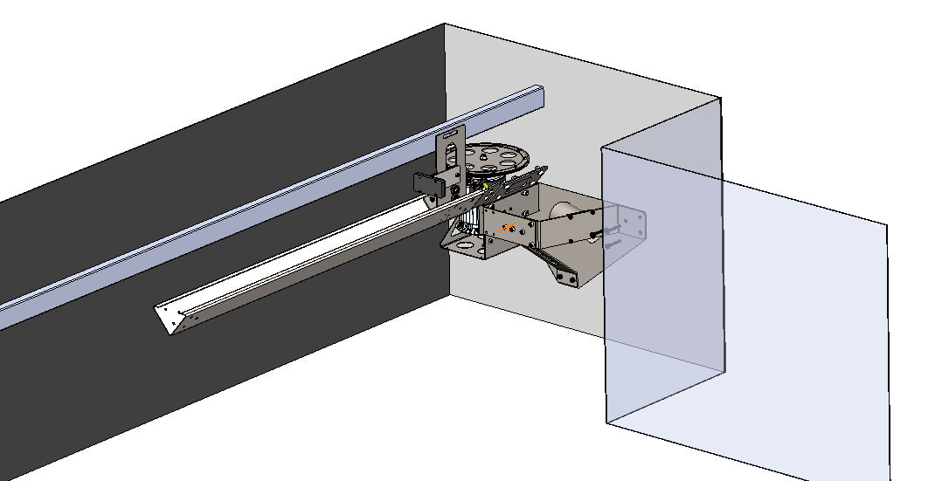

Б) Схема подвески профиля следующая.
На рисунке ниже для примера показан уголок – но это может быть и прямоугольная труба, швеллер и т.п.

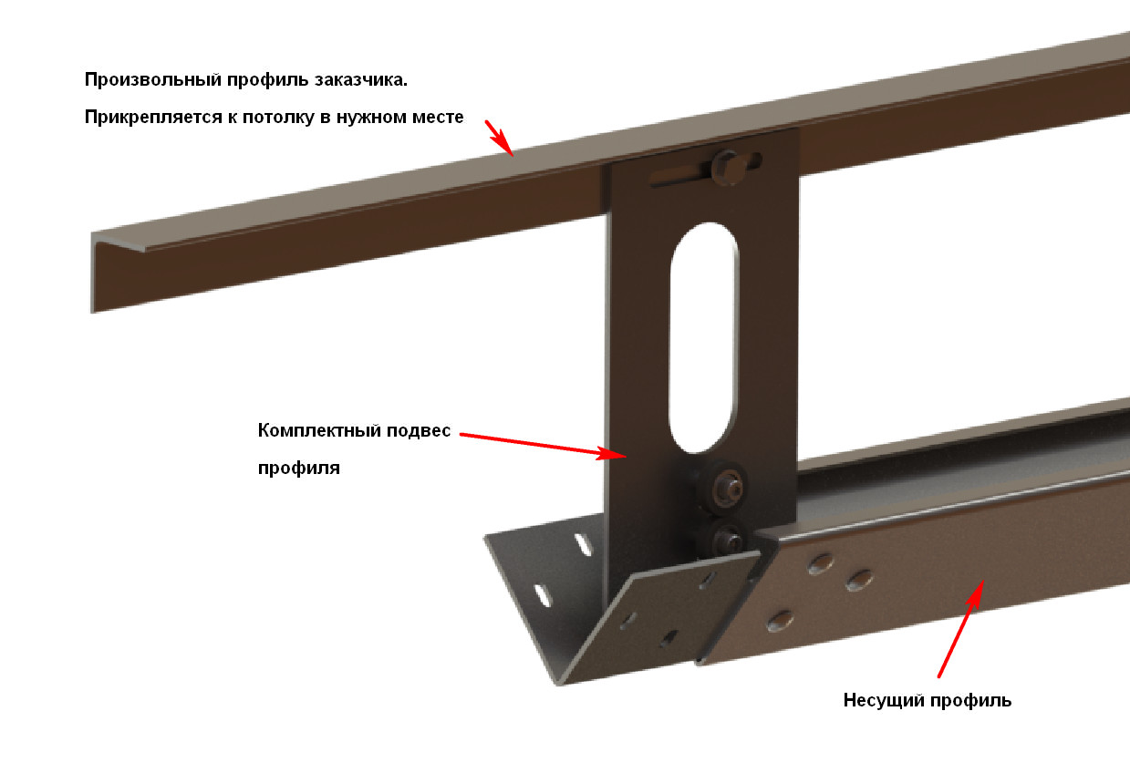

Для того, чтобы пользователь мог регулировать высоту подвески ПМУ в небольших пределах, каждый подвес комплектуется одним или двумя дополнительными подвесами, комбинируя которые, можно закрепить несущий профиль выше или ниже приблизительно на 5 см. :

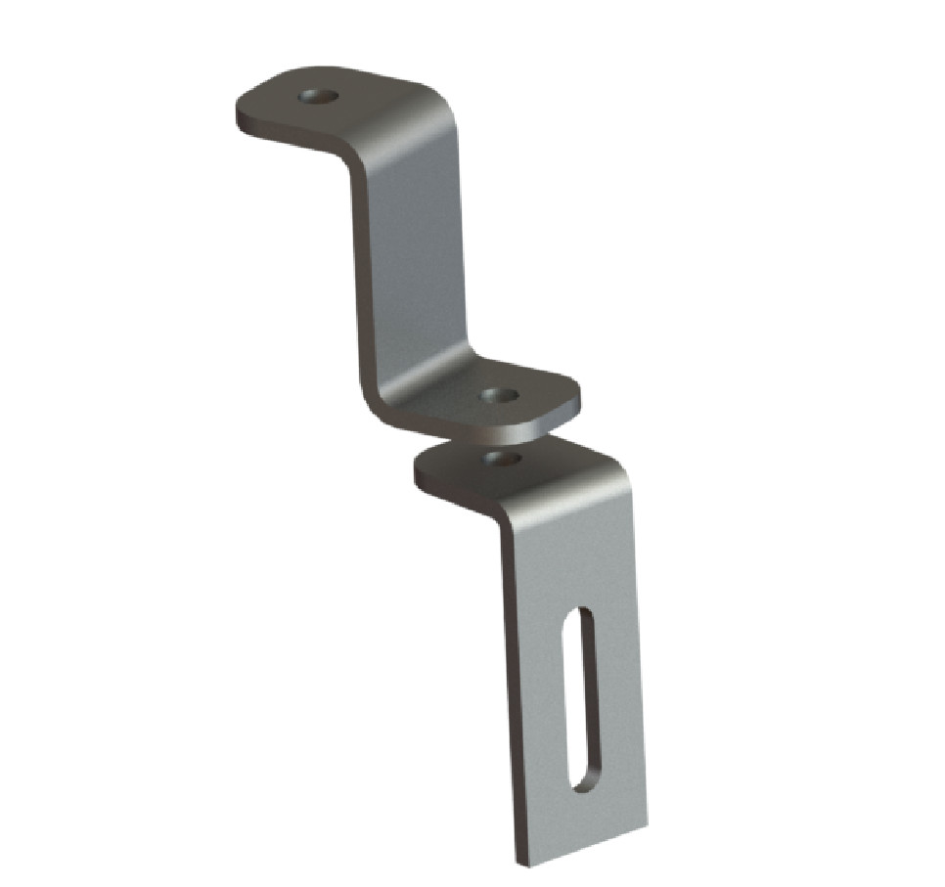
Их использование – хотя и удобно при монтаже, но значительно ослабляет жесткость подвеса, и надо избегать их применения, если это возможно.

В) Вышеуказанным способом собирается вся линия до противоположной стены, строго по уровню. Точно так же, как лебедка – на противоположной стене закрепляется узел натяжителя – после того, как вся линия окажется горизонтальной – «по месту».
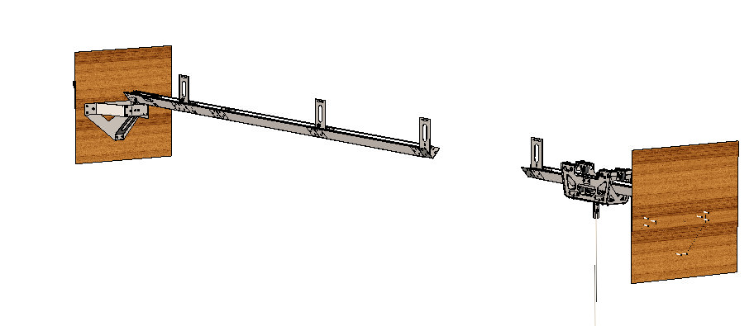

На профиль заранее закатывается каретка (она несъемная).

- Как только весь монорельс будет собран, следует установить тросовую петлю. Продевая конец троса поочередно между поддерживающими роликами и начиная от каретки, трос укладывается в соответствии со схемой его укладки – как показано на прилагаемом видео-ролике.
- На каретке специально оставлены зажатые обрезки троса – их следует снять и точно так же, как они были закреплены – закрепить на ней концы петли. При установке тросика следует натянуть его руками настолько, насколько это возможно. Оставшуюся слабину автоматически выберет натяжитель и натянет трос со штатным усилием.
- Если тросик установлен правильно, каретка должна свободно перемещаться руками – при этом ведущий шкив и все ведомые ролики должны соответственно вращаться.
- Как только тросик финально установлен, следует отпустить зажим натяжителя.
Для этого надо монтажкой (или иным рычагом), пользуясь подставками под неё, отжать от стены пластину натяжителя так, чтобы болт-заглушка мог быть вынут руками.
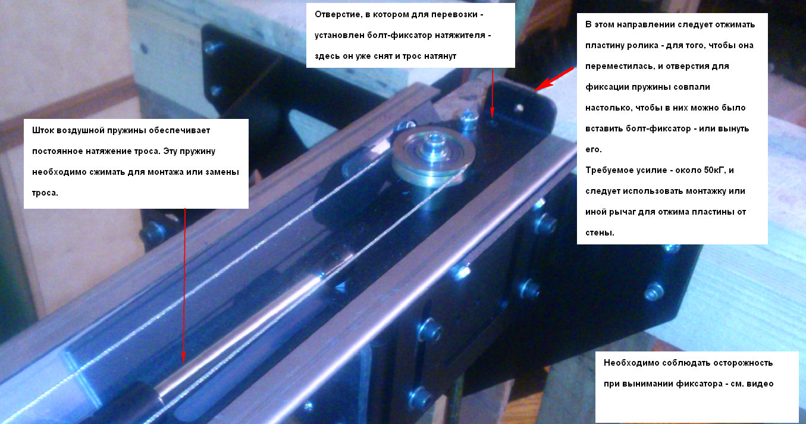

При определенном навыке эта операция не вызывает проблем. Однако, делая её впервые, следует соблюдать крайнюю осторожность, обязательно просмотрев видео-инструкцию.

- Как только болт-фиксатор вынут, пневмо-пружина натянет трос с нужным усилием автоматически. Каретка должна руками перемещаться в любом направлении с незначительным усилием.
Чем более точно собран монорельс, тем более плавным будет её движение. Стыки элементов монорельса, если они точно не совпадают, необходимо пришлифовать болгаркой.
- Механическая сборка завершается установкой ящика с электроникой на стену, на далее 1м от лебедки, где заранее должна быть предусмотрена розетка 220в 10А.

- Укладка кабеля.
FTP-кабель, на котором уже смонтированы 4 датчика, разворачивается вдоль трассы движения каретки. Датчики закрепляются в готовые отверстия для их установки. Тросовая петля - не должна задевать кабель, для чего последний должен быть закреплен стяжками к профилю или иным образом - на липкие монтажные площадки и т.п.
Все остальные кабели укладываются «по месту» и подводятся к ящику электроники – возможно, в коробе или иной защите, в зависимости от их положения относительно пулеуловителя. Возможные рикошеты не должны повредить кабель.
- Необходимо, закрепив ящик электроники на стене с помощью имеющихся «ушек», открыть его крышку – и осуществить подключение всех разъемов – в 5 «точках» - к их ответным частям (см. видео).
- Назначение отдельных узлов и плат – показано на фото ниже:

Подключите имеющиеся кабели к разъемам ящика – как показано на фото ниже:

-после чего подключите питание 220в через стандартный шнур из комплекта поставки.

- В нижней части ящика электроники имеется клавиша включения питания установки. Целесообразно иметь возможность удаленно включать и выключать питание путем включения или отключения выделенной линии питания автоматом 10А.
- Установите мишенный щит, как показано на рисунке ниже:
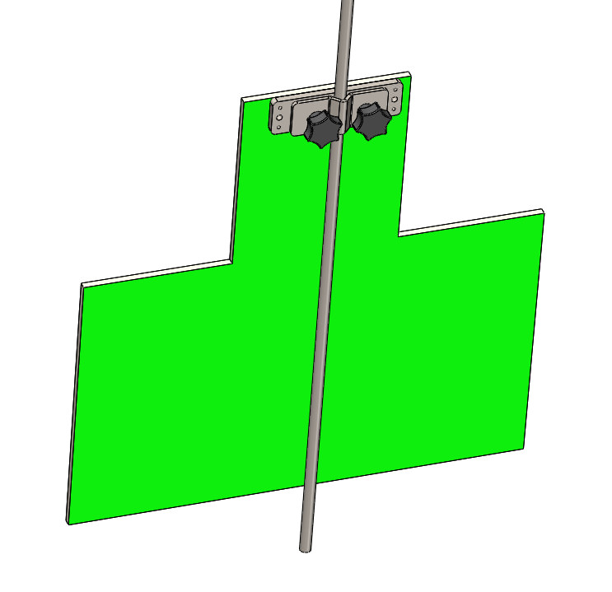
Отрегулируйте его высоту и прикрепите полиграфическое изображение мишени.

В комплекте поставки имеются 2 зажима, к которым могут быть приварены отрезки арматуры или прутка 12мм нужной длины, если длина имеющегося держателя окажется недостаточной.
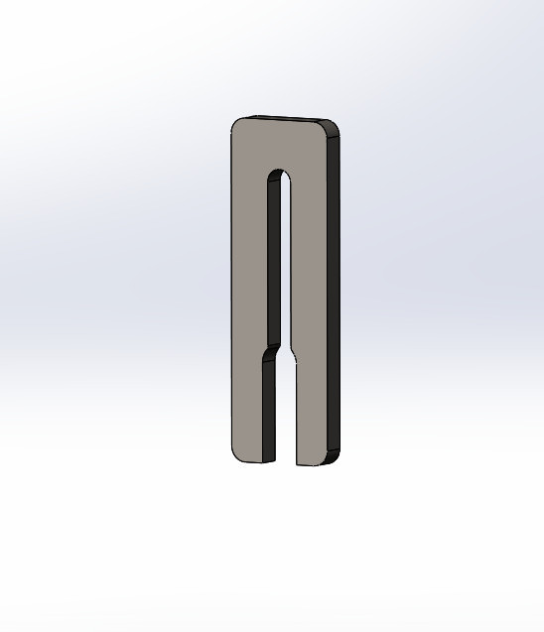
- Пульт ПМУ должен быть заряжен комплектным зарядным устройством (ЗУ).
Зарядка осуществляется «по времени» - необходимо 2-3 часа для полного набора аккумулятором пульта энергии. Контроль за ходом зарядки следует осуществлять визуально по показаниям встроенного в пульт вольтметра.
После подключения ЗУ его показания должны медленно увеличиваться – и по достижении примерно 9,5в – зарядку можно считать оконченной. Новый цикл заряда следует начинать тогда, когда показания вольтметра окажутся менее чем 8 вольт.
Полностью заряженный аккумулятор обеспечивает приблизительно сутки непрерывной работы пульта. Однако не допускайте разряда АКБ глубже, чем до 7в – иначе его ресурс резко уменьшится, и дальнейшая работа пульта будет возможна лишь с подключенным к нему ЗУ.

- Пульт.
Назначение кнопок на мобильном пульте показано ниже:
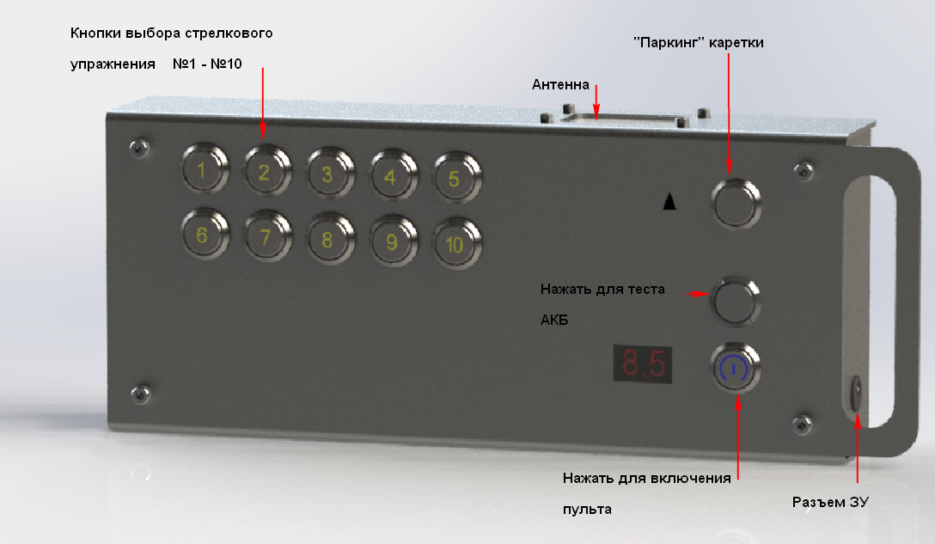
Антенна пульта – встроена в окошко корпуса и закрыта полупрозрачным пластиком.
После включения, если пульт исправен и радиосвязь возможна, в течении 5-10сек будет происходить настройка связи.
Как только связь установится, за окошком начнет вспыхивать зеленый индикатор.
Если связь в разных положениях корпуса пульта – неустойчива, при передаче команды пульт следует держать так, чтобы окошко было направлено в сторону ПМУ.
Такая ситуация возможна в условиях, когда в помещении много металла, или высокий уровень радиопомех, или неудачно расположена магнитная антенна ПМУ.
- Нажатие кнопок №1-№10 вызывает выполнение установкой одного из 10 упражнений
№1 Влево, до противоположной стены, и без задержки - обратно. Скорость 1 м/с.
№2 Влево, до середины трассы, где останавливается на 2 сек, затем до левого упора и обратно, до середины трассы, где останавливается на 2 сек, после чего возвращается на исходную позицию. Скорость 1м/с.
№3 Мишень движется влево, без остановок до упора – и обратно. Скорость 1м/с.
№4 Мишень движется влево (без остановок), затем вправо – дважды, 1 м/с
№5-8 Упражнения №1-4, на скорости 2,5м/с
№9 Мишень движется влево-вправо с остановкой в центре на 2сек – дважды 1м/с
№10 Упр.№9 на скорости 2,5м/с.
- После завершения монтажных работ следует проверить и при необходимости подтянуть все болтовые соединения и натяжение троса.
- Следует закрыть от возможных пулевых попаданий все части установки – гарантии изготовителя не могут распространяться на такие повреждения.
- В зависимости от типа применяемого оружия и интенсивности стрельбы – раз в неделю или чаще, следует очищать установку от возможно попавших на профиль рубашек пуль и т.п.
- По всем вопросам монтажа и эксплуатации, не отраженных в документации, следует обращаться к производителю установки XTIR.RU тел. +79154250095.

Внешний вид некоторых деталей на рисунках выше может отличаться от фактического.

